COURSE OUTLINE

PEMROGRAMAN BERORIENTASI OBJEK

Oleh: Abas Setiawan

Praktikum 10

Contents (DAFTAR ISI)

Petunjuk Praktikum 1

Praktik: Berat ideal 1

CHECKLIST PERTEMUAN 10 2

MEKANISME EVALUASI 2

# Petunjuk Praktikum

Pada praktikum kali mahasiswa akan membuat sebuah aplikasi GUI dengan Java AWT. Mahasiswa **wajib** untuk membaca artikel berikut: <https://www.javatpoint.com/java-awt-textfield>.

# Praktik: Berat ideal

Mahasiswa harus dapat membuat interface setidaknya seperti rancangan berikut:

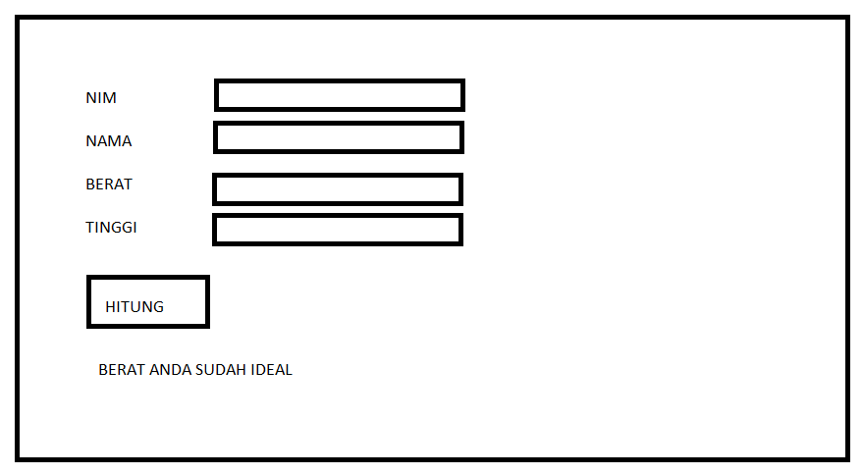

1. Buat interface dengan Java Awt
2. Buat mekanisme event-listener untuk tombol Hitung
3. Outputkan “NIM, NAMA, BERAT ANDA SUDAH IDEAL” jika tidak “NIM, NAMA, BERAT ANDA BELUM IDEAL”
4. Rumus untuk menghitung berat badan ideal:

Misalnya, kamu memiliki berat badan 70 kilogram dan tinggi 160 cm (1,60 meter). Kalikan tinggi badan dalam kuadrat: 1,60 x 1,60 = 2,56. Lalu, bagi angka berat badan dengan hasil kuadrat tinggi badan: 70/2,56 = 23,4. BMI 23,4 jika dilihat berdasarkan standar WHO, kamu termasuk normal.

Tabel standar WHO

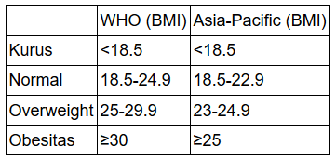

**Pada program ini selain normal dikatakan tidak ideal!**

# CHECKLIST PERTEMUAN 10

|  |  |
| --- | --- |
|  |  |
|  |  |
|  |  |
|  |  |
|  |  |

Top of Form

Bottom of Form

|  |  |
| --- | --- |
| KETERANGAN | NILAI |
| Kehadiran | 10 |
| Membaca petunjuk | 40 |
| Praktik | 60 |
| TOTAL NILAI | 100 |

# MEKANISME EVALUASI

**PERHATIKAN BAHWA SETIAP VARIABEL ATAU NAMA FUNGSI/METHOD/CLASS YANG TIDAK TERTULIS DI SINI, HARAP GUNAKAN NAMA YANG BERBEDA ANTARA 1 MAHASISWA DENGAN MAHASISWA YANG LAIN. JIKA KETAHUAN SAMA MAKA NILAI TOTAL PER PERTEMUAN TUGAS DIBAGI 2 ATAU DENGAN KATA LAIN HANYA AKAN MENDAPAT NILAI SEPARUH DARI NILAI YANG SUDAH DIDAPAT SEBELUMNYA.**

# PENGUMPULAN TUGAS

1. Setiap mahasiswa wajib memiliki akun github, dan wajib menginstal *github bash* ataupun *github desktop*.
2. Buat repository dengan nama sesuai kelas. Contoh: **PBO4417**.Buat folder **Pertemuan10**. Upload tugas praktikum di folder tersebut (tidak perlu di rar).
3. Ketua kelas akan merekap link github dari semua mahasiswa dengan menggunakan excel. Jika sudah mengumpulkan dan menyelesaikan tugas, ketua kelas akan mengecek dan mencentang sesuai dengan mahasiswa yang mengerjakan.
4. Ketua kelas mengumpulkan rekap excel tersebut dengan menggunakan email mhs ke [ardiawanbagus@dsn.dinus.ac.id](mailto:ardiawanbagus@dsn.dinus.ac.id) dengan subjek TUGAS_(MAKUL & KELAS)_(PERTEMUAN KE?). Contoh: TUGAS_PBO4417_PERTEMUAN1. Kelas 4417 dan 4418 dikirim dengan rekap dan email yang berbeda.